**Экспериментальное исследование cформированности ключевых компетенций у обучающихся 7-9 классов при изучении геометрии**

**Организация и методология эксперимента**

С целью проверки гипотетического предположения – формирование ключевых компетенций у обучающихся 7-9 классов при изучении геометрии будет эффективным, если разработать модель поэтапного формирования ключевых компетенций, основным элементом которой является комплекс компетентностно-ориентированных заданий, способствующий формированию ключевых компетенций, нами было проведено экспериментальное исследование. Эксперимент проводился в три этапа:

1. Констатирующий (сентябрь 2015г.) – проведение диагностики с целью определения уровня ЗУН обучающихся 8 классов при решении задания из курса планиметрии.
2. Формирующий (2015-2016г.г.) – разработка и реализация Модели поэтапного формирования ключевых компетенций основным элементом которой является комплекс компетентностно-ориентированных заданий по планиметрии.
3. Контрольный (май 2016г.) – проверка ЗУН для выявления положительной динамики формирования ключевых компетенций на основе разработанной Модели.

Исследование проводилось на базе МБОУ «СШ №25» г.Нижневартовска с обучающимися 8А и 8 Б классов.

**Цель эксперимента:** создание условий для формирования ключевых компетенций у учащихся.

Для достижения поставленной цели были определены следующие **задачи эксперимента:**

* Разработать модель поэтапного формирования ключевых компетенций.
* Разработать комплекс компетентностно-ориентированных заданий по планиметрии с применением информационных технологий, способствующий формированию ключевых компетенций.
* Провести экспериментальное внедрение разработанной модели.
* Провести мониторинговое исследование эффективности разработанной модели, направленной на формирование ключевых компетенций.

**Констатирующий этап эксперимента**

**Цель этапа:** определение уровня ЗУН обучающихся 8 классов при решении заданий из курса планиметрии.

**Задачи данного этапа:**

1. Разработать систему заданий для проведения диагностики выявления уровней ЗУН по курсу планиметрии за 7 класс.

3. Провести вводную диагностику с учащимися 8 классов.

4. Провести анализ полученных результатов.

Констатирующий эксперимент проводился в начале учебного года (в сентябре) с обучающимися 8А класса. Для определения уровня ЗУН по курсу планиметрии была проведена диагностика на основе дифференцированных заданий по курсу планиметрии. Дифференцированные задания были составлены по блокам для выявления следующих ключевых компетенций:

- 1 блок - Ценностно-смысловая

- 2 блок - Общекультурная

- 3 блок - Информационная

- 4 блок - Учебно-познавательная

- 5 блок - Коммуникативная

- 6 блок - Социально-трудовая

С целью определения и качественного выявления ЗУН в каждом блоке нами были разработаны по 3 задания. Надежность тестовых заданий обеспечивается надежностью каждого из включенных в них проверочных заданий, которые состоят из понимания простой и сложной информации, использования теории, анализа и решения проблем. Таким образом, в тесте имеются задания на запоминание, понимание, обобщение как внутри темы, так и межтемное, а также межпредметные связи.

Таким образом, составленный комплекс заданий содержал 18 заданий, по результатам которых можно говорить о сформированности базовых общеучебных умений и навыков по той или иной компетенции в соответствии с требованиями к уровню подготовки обучающихся.

*Задания под номером 1* – задания, которые состоят из простой информации на запоминание и понимание (оцениваются по 1 баллу);

*Задания под номером 2* – задания, которые включают в себя более сложную информацию с использованием теории(оцениваются по 1 баллу);

*Задания под номером 3* – задания усложненного типа с использованием теории, анализа и решения проблем, а также задания на обобщение как внутри темы, так и межтемное и межпредметные связи (оцениваются по 2 балла).

По результатам выполненных заданий (максимальное количество баллов за тест 24 балла) можно делать вывод о степени сформированности базовых общеучебных умений и навыков по курсу планиметрии в соответствии с требованиями к уровню подготовки обучающихся к концу 7 класса.

Таким образом, на основании полученных данных, показывающий уровень усвоения знаний и умений учащимися, можно сделать вывод, что при результате от 12 до 24 баллов - оптимальный уровень, от 6 до 12 баллов - допустимый уровень, от 0 до 6 баллов - критический уровень.

**Задания констатирующего эксперимента:**

Блок 1. Задания для проверки сформированности ценностно-смысловой компетенции.

1. Прочитать текст по теме: «Единицы измерения». Составьте краткий конспект.
2. Представь наглядно следующую задачу: Дан треугольник АВС у которого угол А =600, В =540. Найдите величину угла С и внешний угол при вершине С.
3. Длина комнаты 8м., а ширина 4м. Сколько потребуется плитки для того чтобы ею выложить весь пол комнаты, если размер одной плитки составляет 25-15см.

Блок 2. Задания для проверки сформированности общекультурной компетенции.

1. Определите виды треугольников в зависимости от величины угла и соотношения длин его сторон:

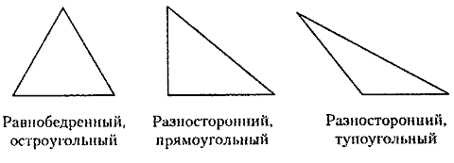

1. Сформулируйте задачу по чертежу:

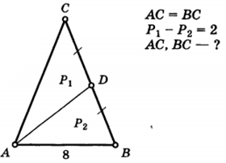

1. Торт прямоугольной формы нужно поделить поровну между 12 гостями. Сколько разрезов от края до края для этого потребуется.

Блок 3. Задания для проверки сформированности информационной компетенции.

1. Определите сколько сантиметров в аршине, сажени, футе и дюйме.
2. Приведите примеры симметрий в искусстве.
3. Сформулируйте схематически три признака равенства треугольников с использованием чертежей.

Блок 4. Задания для проверки сформированности учебно-познавательной компетенции.

1. Начертите остроугольный, тупоугольный и прямоугольный треугольники и найдите сумму всех углов в каждом треугольнике и сделайте вывод.
2. Объясните, как сравнить два угла.
3. С помощью циркуля и линейки разделите отрезок на 4 равные части.

Блок 5. Задания для проверки сформированности коммуникативной компетенции.

1. Дайте определение следующим понятиям: биссектриса, медиана и высота треугольника.
2. Сформулируйте свойства равнобедренного треугольника.
3. Докажите одно из свойств равнобедренного треугольника.

Блок 6. Задания для проверки сформированности социально-трудововй компетенции.

1. Дана схема дорог между селами A, B, C, D, M и известны расстояния между ними: AM = 8км, AB = 5км, BC = 10км, CD = 7км, DM = 8км, BM = 6км, BD = 14км, AD = 11км, CM = 12км, AC = 7км. В селе А находится почта. Почтальон должен развозить почту во все села. Необходимо выбрать кратчайший путь для него.
2. Сторона квадратной шайбы равна 60мм. Какой длины должен быть лист стали, чтобы из него сделали 40 шайб? Ширина листа 300мм.

60 мм

300 мм

мм

1. Какой должна быть ширина (х) прямоугольной рамки для фотографии, указанной на рисунке, чтобы прямоугольники рамки и фотографии были подобны?

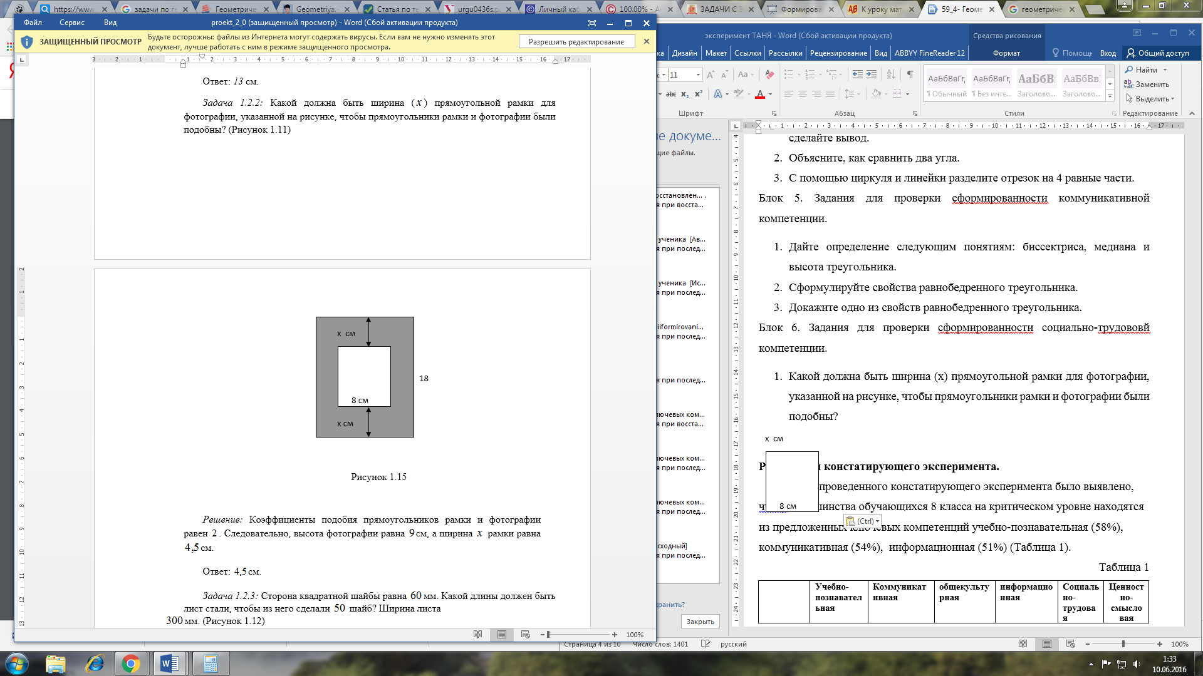

**Результаты констатирующего эксперимента.**

В ходе проведенного констатирующего эксперимента было выявлено, что у большинства обучающихся 8 класса на критическом уровне находятся из предложенных ключевых компетенций учебно-познавательная (58%), коммуникативная (54%), информационная (51%) (Таблица 1).

Таблица 1

|  |  |  |  |  |  |  |  |  |  |  |  |  |
| --- | --- | --- | --- | --- | --- | --- | --- | --- | --- | --- | --- | --- |
|  | Учебно-познавательная | | Коммуникативная | | общекультурная | | информационная | | Социально-трудовая | | Ценностно-смысловая | |
| Критический уровень | 58% | 15 | 54% | 14 | 27% | 7 | 51% | 13 | 25% | 7 | 37% | 10 |
| Допустимый уровень | 23% | 6 | 27% | 7 | 35% | 9 | 26% | 7 | 41% | 10 | 30% | 8 |
| Оптимальный уровень | 19% | 5 | 19% | 5 | 38% | 10 | 23% | 6 | 34% | 9 | 33% | 8 |

Таким образом, на основе проведенной диагностики по выявлению уровня ЗУН обучающихся 8 классов по курсу планиметрии было выявлено: 42% с критическим уровнем ЗУН, 30% обучающихся с допустимым уровнем и 38% обучающихся с оптимальным уровнем ЗУН.

Диаграмма 1

На основе результатов констатирующего эксперимента мы пришли к выводу, что основная работа будет направлена на формирование западающих компетенций: учебно-познавательной, коммуникативной и информационной.

**Формирующий эксперимент**

**Цель формирующего эксперимента**: проверка гипотезы исследования и оценка применяемой Модели по формированию ключевых компетенций с применением информационных технологий.

**Задачи:**

1. Разработка и реализация модели поэтапного формирования ключевых компетенций.
2. Разработка комплекса компетентностно-ориентированных заданий по планиметрии, способствующего формированию ключевых компетенций.

Для проверки гипотезы участники экспериментальной группы (8а класс) в количестве 26 человек обучались в течение 1 года по разработанной Модели с использованием компетентностно-ориентированных заданий по планиметрии.

Реализация данной модели осуществлялась на уроках геометрии и в рамках элективного курса «Занимательная геометрия».

Структура данной модели (направления, этапы, средства, формы,.. ) более подробно описаны во 2гл.

Для эффективной работы по формированию ключевых компетенций, в соответствии с рабочей программой по данному курсу, был разработан комплекс компетентностно-ориентированных заданий по планиметрии.

На каждом этапе в соответствии с разработанной моделью применялись различные задания которые соответствовали базовому уровню знаний обучающихся 8 класса, что является одним из важнейших условий для формирования предметных и метапредметных УУД.

Таким образом после основной формирующей работы для проверки гипотезы и оценки применяемой Модели по формированию ключевых компетенций с применением информационных технологий нами был проведен контрольный эксперимент.

**Контрольный эксперимент**

Участниками контрольного эксперимента были две группы: обучающиеся 8А класса (экспериментальная группа) и 8Б класса (контрольная группа). Контрольная группа в формирующем эксперименте участие не принимала.

**Цель этапа:** проверка ЗУН с целью выявления динамики эффективного формирования ключевых компетенций на основе разработанной Модели.

**Задачи:**

1. Разработать систему заданий для проведения итогового тестирования.

2. Провести анализ полученных результатов.

3. Провести обработку статистического материала.

При составлении диагностического материала для контрольного эксперимента нами были разработаны задания, аналогичные тем, которые были использованы на констатирующем эксперименте.

**Задания контрольного эксперимента:**

Блок 1. Задания для проверки сформированности ценностно-смысловой компетенции.

1. Прочитать текст по теме: «Четырехугольники». Составьте краткий конспект.
2. Представь наглядно следующую задачу: Дан параллелограмм MPRN у которого угол M+угол R=1400. Найдите величину углов параллелограмма.
3. Длина комнаты 8м., а ширина 4м. Сколько потребуется обоев для того чтобы оклеить стены комнаты, если в одном рулоне 10м обоев шириной 50см.

Блок 2. Задания для проверки сформированности общекультурной компетенции.

1. Определите виды четырехугольников в зависимости от величины угла и соотношения длин его сторон:

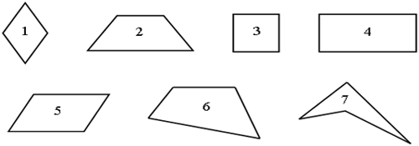

1. Сформулируйте задачу по чертежу:

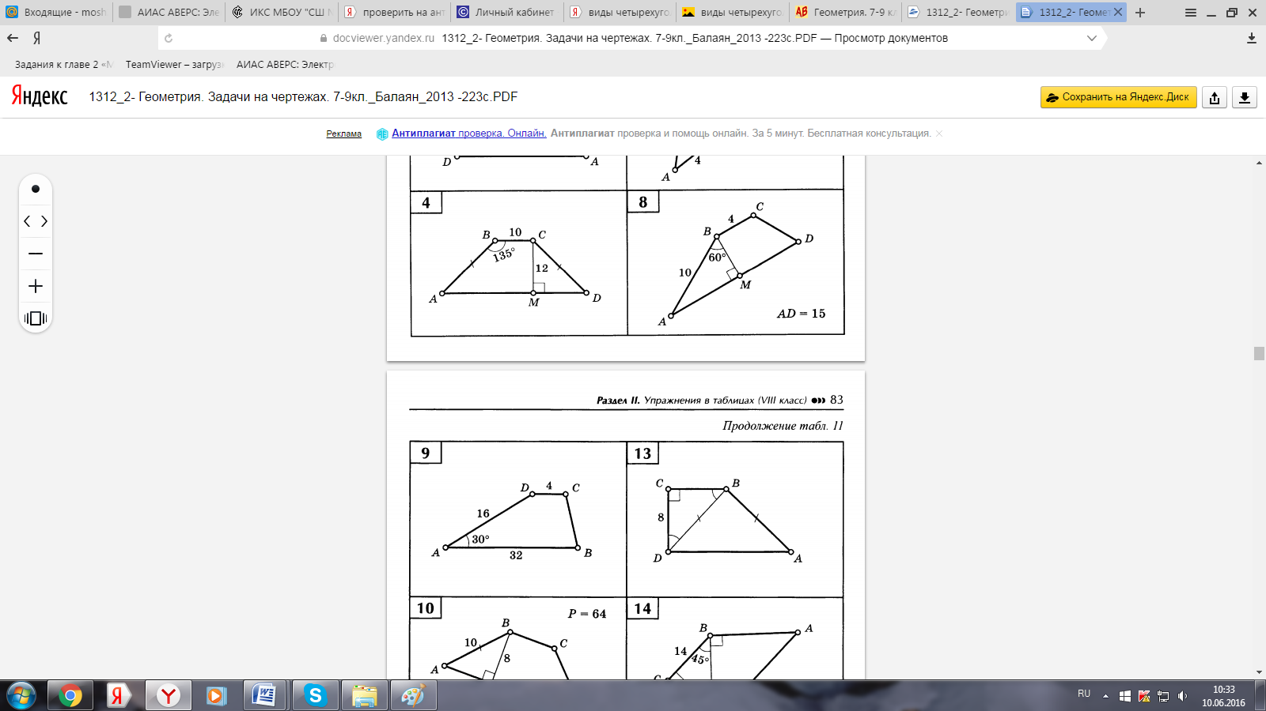

1. Торт круглой формы нужно поделить поровну между 12 гостями. Сколько разрезов от края до края для этого потребуется.

Блок 3. Задания для проверки сформированности информационной компетенции.

1. Определите сколько сантиметров в квадратном аршине, в квадратной сажени, в квадратном футе и дюйме.
2. Приведите примеры симметрий в архитектуре и технике.
3. Сформулируйте схематически три признака подобия треугольников с использованием чертежей.

Блок 4. Задания для проверки сформированности учебно-познавательной компетенции.

1. Начертите прямоугольник, параллелограмм и трапецию и найдите сумму всех углов в каждом четырехугольнике и сделайте вывод.
2. Объясните, как сравнить две фигуры.
3. С помощью циркуля и линейки разделите отрезок длиной 6 см. в отношении 1: 4.

Блок 5. Задания для проверки сформированности коммуникативной компетенции.

1. Дайте определение следующим понятиям: прямоугольный треугольник, катет, гипотенуза.
2. Сформулируйте теорему Пифагора и теорему, обратную теореме Пифагора.
3. Докажите теорему Пифагора или теорему, обратную теореме Пифагора.

Блок 6. Задания для проверки сформированности социально-трудововй компетенции.

1. Между населёнными пунктами А, В, С, D, Е, F построены дороги, протяжённость которых в километрах приведена в таблице. (Отсутствие числа в таблице означает, что прямой дороги между пунктами нет.)

|  |  |  |  |  |  |  |
| --- | --- | --- | --- | --- | --- | --- |
|  | A | B | C | D | E | F |
| A |  |  |  | 5 | 3 |  |
| B |  |  | 2 |  |  | 4 |
| C |  | 2 |  | 2 |  | 1 |
| D | 5 |  | 2 |  | 1 |  |
| E | 3 |  |  | 1 |  | 8 |
| F |  | 4 | 1 |  | 8 |  |

Определите длину кратчайшего пути между пунктами А и F (при условии, что передвигаться можно только по построенным дорогам). В ответе укажите только число.

1. В 40 метрах одна от другой растут две осины. Высота одной 38 метров, а другой - 8 метров. Найдите расстояние между их верхушками.

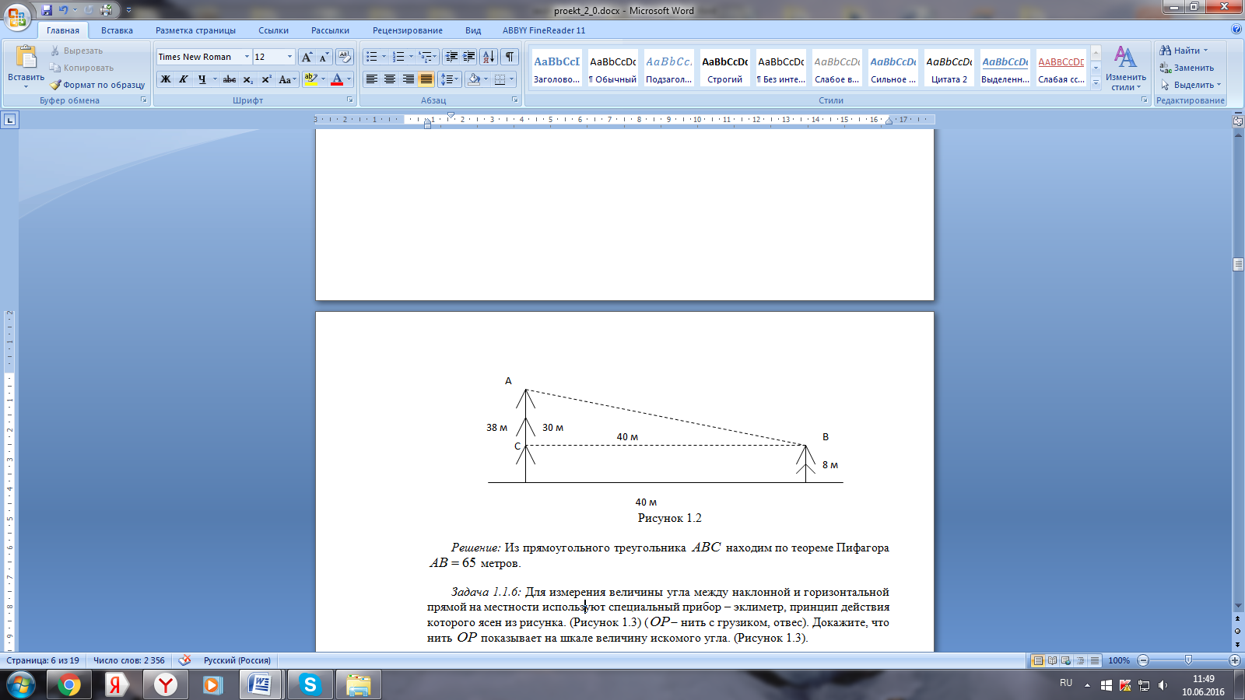

1. Используя данные, приведенные на рисунке, найдите ширину реки - *AB*?

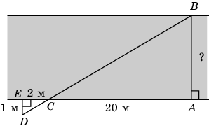

Так как на формирующем этапе основная работа была направлена на формирование западающих компетенций, то при обработке контрольного среза результаты компетенций, не участвовавших в формирующем эксперименте, в обработку не вошли.

Результаты Экспериментальной группы Таблица 2

|  |  |  |  |  |  |  |
| --- | --- | --- | --- | --- | --- | --- |
|  | Учебно-познавательная | | Коммуникативная | | Информационная | |
| Критический уровень | 42% | 11 | 27% | 7 | 35% | 9 |
| Допустимый уровень | 39% | 10 | 46% | 12 | 40% | 10 |
| Оптимальный уровень | 19% | 6 | 27% | 7 | 25% | 7 |

Результаты Контрольной группы Таблица 3

|  |  |  |  |  |  |  |  |  |  |  |  |  |
| --- | --- | --- | --- | --- | --- | --- | --- | --- | --- | --- | --- | --- |
|  | Учебно-познавательная | | Коммуникативная | | Общекультурная | | Информационная | | Социально-трудовая | | Ценностно-смысловая | |
| Критический уровень | 46% | 12 | 50% | 13 | 27% | 7 | 42% | 11 | 23% | 6 | 38% | 10 |
| Допустимый уровень | 35% | 9 | 27% | 7 | 35% | 9 | 31% | 8 | 40% | 10 | 35% | 9 |
| Оптимальный уровень | 19% | 5 | 23% | 6 | 38% | 10 | 27% | 7 | 37% | 10 | 27% | 7 |

Таким образом, на основе проведенной диагностики в экспериментальной и контрольной группах результаты оказались разными.

Как видно из Таблицы 2 результаты экспериментальной группы по формированию ключевых компетенций дали положительную динамику:

* учебно-познавательная компетенция - количество обучающихся с критическим уровнем с 15 человек уменьшилось до 11 (с 58% до 42% соответственно);
* коммуникативная компетенция – количество обучающихся с критическим уровнем с 14 человек уменьшилось до 7 (с 54% до 27% соответственно);
* информационная компетенция - количество обучающихся с критическим уровнем с 13 человек уменьшилось до 9 (с 51% до 35% соответственно);

Результаты контрольной группы в сравнении с экспериментальной группой отражены в диаграмме 2:

Диаграмма 2

Таким образом выявленная положительная динамика в экспериментальной группе позволяет нам говорить, что выдвинутая гипотетическое предположение о том, что формирование ключевых компетенций у учащихся при изучении планиметрии стало эффективным, благодаря разработанной модели поэтапного формирования ключевых компетенций, основным элементом которой является комплекс компетентностно-ориентированных заданий по планиметрии.